2.2.7. Thiết kế cơ sở dữ liệu

2.2.7.1. Thiết kế ERD
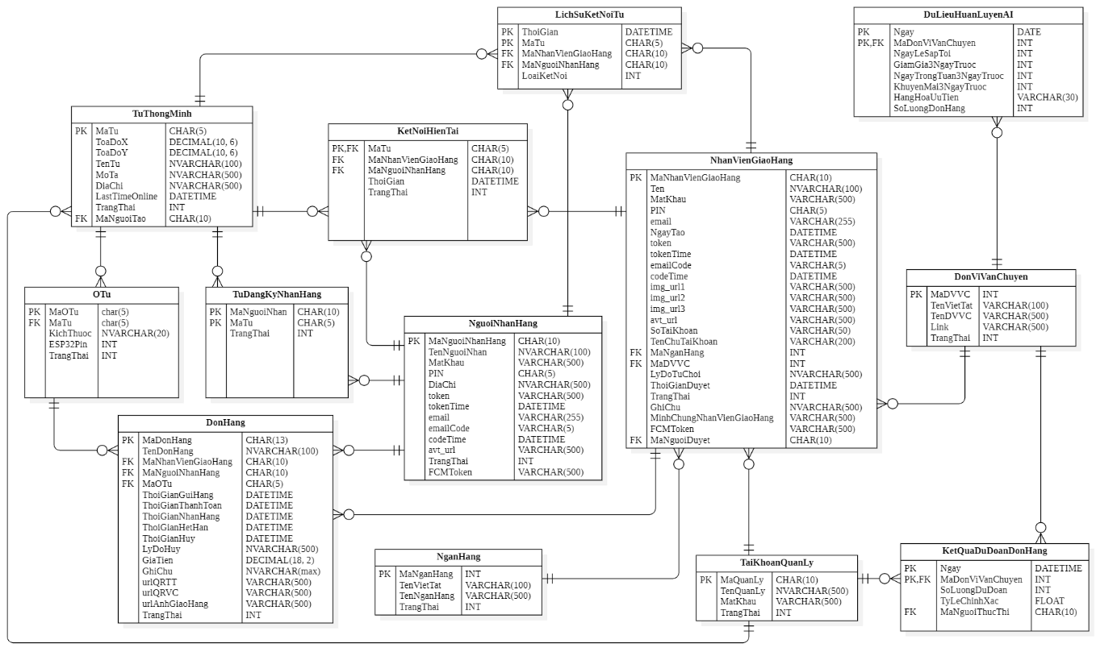

Hình 2.77: Sơ đồ thiết kế ERD

2.2.7.2. Bảng NganHang
Bảng 2.29: NganHang
Tên trường | Kiểu dữ liệu | Ràng buộc | Mô tả
MaNganHang | INT | PRIMARY KEY | Mã ngân hàng
TenVietTat | VARCHAR(100) |  | Tên viết tắt của ngân hàng
TenNganHang | VARCHAR(500) |  | Tên đầy đủ của ngân hàng
TrangThai | INT |  | Trạng thái hoạt động
2.2.7.3. Bảng DonViVanChuyen
Bảng 2.30: DonViVanChuyen
Tên trường | Kiểu dữ liệu | Ràng buộc | Mô tả
MaDVVC | INT | PRIMARY KEY | Mã đơn vị vận chuyển
TenVietTat | VARCHAR(100) |  | Tên viết tắt đơn vị
TenDVVC | VARCHAR(500) |  | Tên đầy đủ đơn vị
Link | VARCHAR(500) |  | Đường dẫn/Link website đơn vị
TrangThai | INT |  | Trạng thái hoạt động
2.2.7.4. Bảng NguoiNhanHang
Bảng 2.31: NguoiNhanHang
Tên trường | Kiểu dữ liệu | Ràng buộc | Mô tả
MaNguoiNhanHang | CHAR(10) | PRIMARY KEY | Mã định danh người nhận hàng
TenNguoiNhan | NVARCHAR(100) | NOT NULL | Họ và tên người nhận
MatKhau | VARCHAR(500) | NOT NULL | Mật khẩu đăng nhập
pin | CHAR(5) |  | Mã PIN bảo mật
DiaChi | NVARCHAR(500) |  | Địa chỉ khách hàng
token | VARCHAR(500) |  | Token phiên đăng nhập
tokenTime | DATETIME |  | Thời gian hết hạn token
email | VARCHAR(255) | NOT NULL | Địa chỉ Email
emailCode | VARCHAR(5) |  | Mã xác thực email
codeTime | DATETIME |  | Thời gian mã xác thực
avt_url | VARCHAR(500) |  | Đường dẫn ảnh đại diện
TrangThai | INT |  | Trạng thái tài khoản
FCMToken | VARCHAR(500) |  | Token thông báo  Firebase

2.2.7.5. Bảng NhanVienGiaoHang
Bảng 2.32: NhanVienGiaoHang
Tên trường | Kiểu dữ liệu | Ràng buộc | Mô tả
MaNhanVienGiaoHang | CHAR(10) | PRIMARY KEY | Mã nhân viên giao hàng
Ten | NVARCHAR(100) | NOT NULL | Họ tên nhân viên
MatKhau | VARCHAR(500) | NOT NULL | Mật khẩu đăng nhập
PIN | CHAR(5) |  | Mã PIN bảo mật
email | VARCHAR(255) | NOT NULL | Địa chỉ Email
NgayTao | DATETIME |  | Ngày tạo tài khoản
token | VARCHAR(500) |  | Token phiên đăng nhập
tokenTime | DATETIME |  | Thời gian hết hạn token
emailCode | VARCHAR(5) |  | Mã xác thực email
codeTime | DATETIME |  | Thời gian mã xác thực
img_url1 | VARCHAR(500) |  | Ảnh minh chứng 1
img_url2 | VARCHAR(500) |  | Ảnh minh chứng 2
img_url3 | VARCHAR(500) |  | Ảnh minh chứng 3
avt_url | VARCHAR(500) |  | Đường dẫn ảnh đại diện
SoTaiKhoan | VARCHAR(50) |  | Số tài khoản ngân hàng
TenChuTaiKhoan | VARCHAR(200) |  | Tên chủ tài khoản
MaNganHang | INT | FOREIGN  KEY | Liên kết bảng  NganHang
MaDVVC | INT | FOREIGN  KEY | Liên kết bảng  DonViVanChuyen
LyDoTuChoi | NVARCHAR(500) |  | Lý do từ chối duyệt hồ sơ
ThoiGianDuyet | DATETIME |  | Thời điểm phê duyệt hồ sơ
TrangThai | INT |  | Trạng thái nhân viên
GhiChu | NVARCHAR(500) |  | Ghi chú lý do không duyệt
MinhChungNVGH | VARCHAR(500) |  | File minh chứng  NVGH
FCMToken | VARCHAR(500) |  | Token thông báo Firebase
MaNguoiDuyet | CHAR(10) | FOREIGN  KEY | Người thực hiện duyệt  (Quản lý)

2.2.7.6. Bảng TuThongMinh
Bảng 2.33: TuThongMinh
Tên trường | Kiểu dữ liệu | Ràng buộc | Mô tả
MaTu | CHAR(5) | PRIMARY  KEY | Mã tủ đồ
ToaDoX | DECIMAL(10, 6) |  | Tọa độ kinh độ
ToaDoY | DECIMAL(10, 6) |  | Tọa độ vĩ độ
TenTu | NVARCHAR(100) |  | Tên của tủ đồ
MoTa | NVARCHAR(500) |  | Mô tả chi tiết về tủ
DiaChi | NVARCHAR(500) |  | Địa chỉ thực tế đặt tủ
lastTimeOnline | DATETIME |  | Thời gian trực tuyến cuối cùng
TrangThai | INT |  | Trạng thái tủ  (Online/Offline)
MaNguoiTao | CHAR(10) | FOREIGN  KEY | Người khởi tạo tủ (Quản lý)

2.2.7.7. Bảng OTu
Bảng 2.34: OTu
Tên trường | Kiểu dữ liệu | Ràng buộc | Mô tả
MaOTu | CHAR(5) | PRIMARY KEY | Mã ngăn tủ
MaTu | CHAR(5) | FOREIGN KEY,  NOT NULL | Liên kết mã tủ chủ
KichThuoc | NVARCHAR(20) |  | Kích thước ngăn (Dài x  Rộng)
esp32Pin | INT |  | Chân điều khiển thiết bị  ESP32
TrangThai | INT |  | Trạng thái (Trống/Có hàng)

2.2.7.8. Bảng TaiKhoanQuanLy
Bảng 2.35: TaiKhoanQuanLy
Tên trường | Kiểu dữ liệu | Ràng buộc | Mô tả
MaQuanLy | CHAR(10) | PRIMARY KEY | Mã quản trị viên
TenQuanLy | NVARCHAR(500) |  | Họ tên người quản lý
MatKhau | VARCHAR(500) |  | Mật khẩu mã hóa
TrangThai | INT |  | Trạng thái tài khoản

2.2.7.9. Bảng LichSuKetNoiTu
Bảng 2.36: LichSuKetNoiTu
Tên trường | Kiểu dữ liệu | Ràng buộc | Mô tả
MaTu | CHAR(5) | PRIMARY KEY, FOREIGN KEY | Mã tủ kết nối
ThoiGian | DATETIME | PRIMARY KEY | Thời điểm thực hiện kết nối
LoaiKetNoi | INT |  | Loại (Shipper gửi/Khách nhận)
MaNhanVienGiaoHang | CHAR(10) | FOREIGN KEY | Nhân viên thực hiện
MaNguoiNhanHang | CHAR(10) | FOREIGN KEY | Người nhận thực hiện

2.2.7.10. Bảng DonHang
Bảng 2.37: DonHang
Tên trường | Kiểu dữ liệu | Ràng buộc | Mô tả
MaDonHang | CHAR(13) | PRIMARY  KEY | Mã vận đơn (3 số  Shipper + DVVC)
TenDonHang | NVARCHAR(100) |  | Tên hoặc nội dung đơn hàng
MaNhanVienGiaoHang | CHAR(10) | FOREIGN  KEY | Nhân viên giao
MaNguoiNhanHang | CHAR(10) | FOREIGN  KEY | Khách hàng nhận
MaOTu | CHAR(5) | FOREIGN KEY | Mã ngăn tủ đang giữ hàng
ThoiGianGuiHang | DATETIME | NOT NULL | Thời điểm đặt hàng vào tủ
ThoiGianThanhToan | DATETIME |  | Thời điểm thanh toán
ThoiGianNhanHang | DATETIME |  | Thời điểm khách lấy hàng
ThoiGianHetHan | DATETIME |  | Thời hạn lấy hàng
ThoiGianHuy | DATETIME |  | Thời điểm đơn bị hủy
LyDoHuy | NVARCHAR(500) |  | Nguyên nhân hủy đơn
GiaTien | DECIMAL(18, 2) |  | Giá trị/Phí giao hàng
GhiChu | NVARCHAR(MAX) |  | Ghi chú thêm cho đơn hàng
urlQRTT | VARCHAR(500) |  | Link QR thanh toán
urlQRVC | VARCHAR(500) |  | Link QR vận chuyển
urlAnhGiaoHang | VARCHAR(300) |  | Ảnh chụp lúc giao hàng

trangThai | INT |  | Trạng thái đơn hàng

2.2.7.11. Bảng KetNoiHienTai
Bảng 2.38: KetNoiHienTai
Tên trường | Kiểu dữ liệu | Ràng buộc | Mô tả
MaTu | CHAR(5) | PRIMARY KEY,  FOREIGN KEY | Tủ đang có kết nối
MaNhanVienGiaoHang | CHAR(10) | FOREIGN KEY | Shipper đang thao tác
MaNguoiNhanHang | CHAR(10) | FOREIGN KEY | Khách đang thao tác
ThoiGian | DATETIME |  | Thời điểm kết nối
TrangThai | INT |  | Trạng thái kết nối

2.2.7.12. Bảng TuDangKyNhanHang
Bảng 2.39: TuDangKyNhanHang
Tên trường | Kiểu dữ liệu | Ràng buộc | Mô tả
MaNguoiNhanHang | CHAR(10) | PRIMARY KEY,  FOREIGN KEY | Người đăng ký
MaTu | CHAR(5) | PRIMARY KEY,  FOREIGN KEY | Tủ đã chọn để nhận
TrangThai | INT |  | Trạng thái đăng ký

2.2.7.13. Bảng KetQuaDuDoanDonHang
Bảng 2.40: KetQuaDuDoanDonHang
Tên trường | Kiểu dữ liệu | Ràng buộc | Mô tả
Ngay | DATETIME | PRIMARY KEY | Ngày dự đoán
MaDonViVanChuyen | INT | PRIMARY KEY,  FOREIGN KEY | Đơn vị vận chuyển được dự đoán
SoLuongDuDoan | INT |  | Số lượng đơn dự kiến
TyLeChinhXac | FLOAT |  | Độ tin cậy/Chính xác của AI
MaNguoiThucThi | CHAR(10) | FOREIGN KEY | Quản lý chạy dự đoán

2.2.7.14. Bảng DuLieuHuanLuyenAI
Bảng 2.41: DuLieuHuanLuyenAI
Tên trường | Kiểu dữ liệu | Ràng buộc | Mô tả
Ngay | DATE | PRIMARY KEY | Ngày ghi nhận dữ liệu
MaDonViVanChuyen | INT | PRIMARY  KEY,  FOREIGN  KEY | Đơn vị vận chuyển
NgayLeSapToi | INT |  | Cờ (flag) có ngày lễ không
GiamGia3NgayTruoc | INT |  | Lịch sử giảm giá 3 ngày trước
NgayTrongTuan3NgayTruoc | INT |  | Thứ tự ngày trong tuần
KhuyenMai3NgayTruoc | INT |  | Lịch sử khuyến mãi
HangHoaUuTien | VARCHAR(30) |  | Nhóm hàng trọng tâm
SoLuongDonHang | INT |  | Số lượng đơn thực tế

